Fiche …… | Connaissances de géométrie | Ai4b
Fiche …… | Aires composées | Ai4b
Entraînement 1 : Calcule les aires des figures suivantes
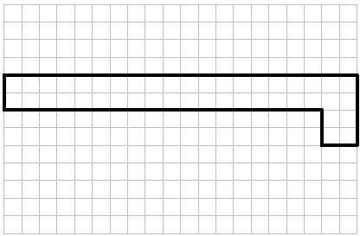 | 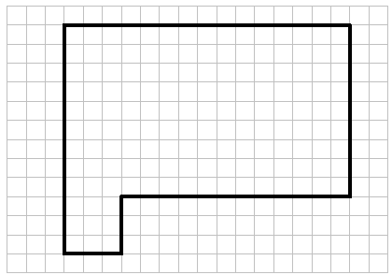  Aire =
Aire =
Entraînement 2 Calcule les aires des figures suivantes
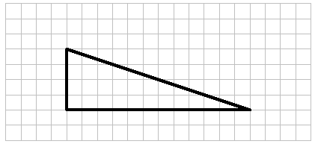 | 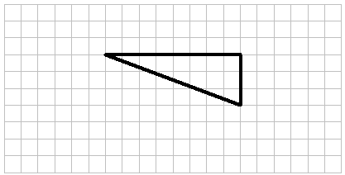  Aire =
Aire =
Entraînement 3 Calcule les aires des figures suivantes
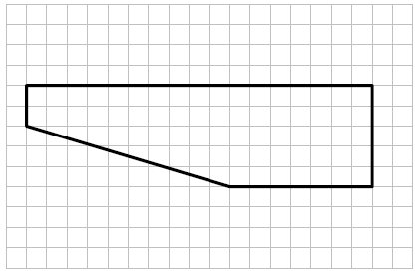 | 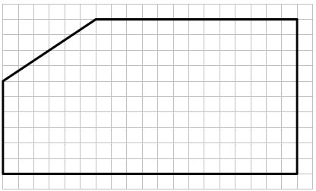  Aire =
Aire =

